Presseinformation

Kamera-Schutzgehäuse für Intel® RealSense™D455

autovimation erweitert seine Schutzgehäuse-Serie Chamäleon XS für Intel® RealSense™-Kameras um eine Ausführung für das Intel-Modell D455. Die 500 g leichten Aluminiumgehäuse bieten einen zuverlässigen Rundumschutz mit IP 66/67 und ermöglichen damit auch Vision-Anwendungen der Tiefenkameras in Flugdrohnen, Outdooranwendungen oder rauen Industrieumgebungen. Die Gehäuseabmessungen betragen 150 mm x 64 mm x 34 mm (LxBxH). Wie schon die Chamäleon-XS-Ausführungen für die RealSenseTM-Sensoren D415, D435 und T265 gewährleistet das D455-Schutzgehäuse durch seine spezielle Fensteranordnung verschattungsfreie Aufnahmen. Zur Kompensation von Wärmeausdehnungen und Erschütterungen sind die Fenster aus antireflex-beschichtetem BK7-Glas nicht eingeklebt, sondern werden mit Dichtungen in die Gehäuseöffnungen eingepasst. Kühlmaßnahmen sind unter Normalbedingungen nicht erforderlich, da der Kamera-Adapter aus massivem Aluminium zur Wärmekopplung mit dem Gehäuse mit einer zweilagigen Thermalfolie unterlegt ist. Eine Kabelverschraubung mit extragroßem Dichtungsinlay gestattet die werkzeuglose Einführung von Standardkabeln mit USB C-Stecker. Zur sicheren Befestigung auf ebenen Flächen oder Profilschienennuten und zur winkelgenauen Ausrichtung der Chamäleon XS-Gehäuse stellt der Hersteller eine große Auswahl an Montageplatten und Mounting Kits bereit, die sich je nach Bedarf untereinander kombinieren lassen. Die hochbelastbare und vibrationssichere Verbindung der Gehäuse mit den Halterungen erfolgt über Schwalbenschwanzprofile in einheitlichen Abmessungen.

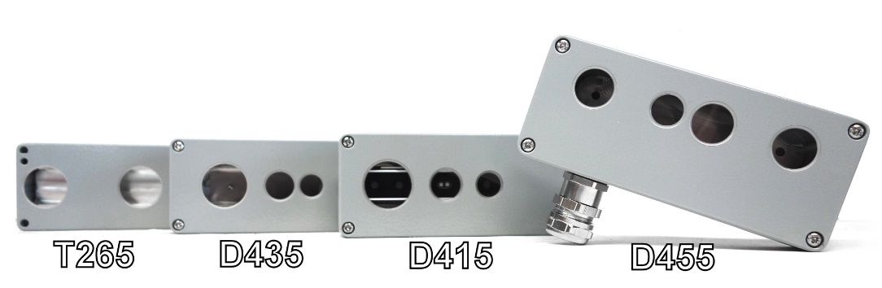
Bild: Jetzt auch für Intel® RealSense™ D455 erhältlich:
Chamäleon XS-Schutzgehäuse mit IP66/67

Bilder: | 4_x_chamaeleon-xs | Zeichen: | 1.560
Dateiname: | 202101011_pm_chamaeleon_xs-schutzgehaeuse_fuer_D455 | Datum: | 25.02.2021
Unternehmenshintergrund
Das 2008 gegründete, in Karlsruhe ansässige Unternehmen autoVimation entstand aus der Idee, die Montage und Justage von Bildverarbeitungskomponenten zu erleichtern: Der Firmengründer Peter Neuhaus entwickelte ein Baukastensystem, das Kunden die aufwändige Eigenfertigung von Halterungen erspart und es ermöglicht, alle benötigten Bauteile problemlos miteinander zu verbinden. Darüber hinaus umfasst das Produktprogramm auch kompakte, leicht zu integrierende Gehäuse, die den Kameras und Optiken in Bildverarbeitungssystemen optimalen Schutz vor rauen Umweltbedingungen in industriellen Anwendungen bieten und eine zuverlässige Hitzeableitung gewährleisten. Zum Dienstleistungsspektrum zählen u.a. die Bereitstellung kompletter, einbaufähiger mechanischer Lösungen für Kamera und Beleuchtung sowie die Integration von Spezialoptiken, Filtern, Lichtschranken, Drehgebern oder anderen Sensoren.
Zum Kundenkreis von autoVimation gehören namhafte Unternehmen in zahlreichen Branchen, etwa der pharmazeutischen und Lebensmittelindustrie, der Messtechnik, Qualitätskontrolle und Sicherheitstechnik.

Kontakt:  autoVimation GmbH  Peter Neuhaus  Römerweg 1  76287 Rheinstetten  Tel.: 07 21 / 6 27 67 56  Fax: 07 21 / 6 27 67 59  E-Mail: sales@autovimation.com  Internet: www.autovimation.com |  | gii die Presse-Agentur GmbH  Immanuelkirchstraße 12  10405 Berlin  Tel.: 0 30 / 53 89 65-0  Fax: 0 30 / 53 89 65-29  E-Mail: info@gii.de  Internet: www.gii.de

